Arbetsuppgift 4 ANDNINGEN

- Varför andas vi? (Svara naturvetenskapligt, för att leva duger inte som svar i åk 8)

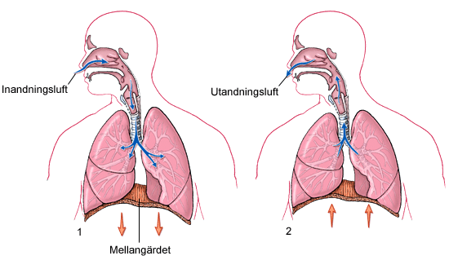
2. Hur kommer luften ner i lungorna?

3. Varför har vi flimmerhår?

4. Vad är struplockets uppgift?

5. Hur ser lungorna ut inuti?

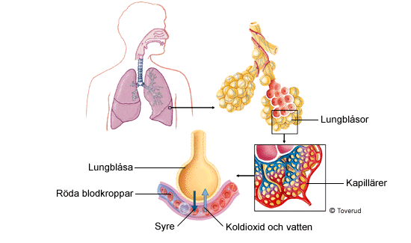
6. Vad händer i lungorna?

